

ZÁKLADNÍ ŠKOLA SLOVAN, KROMĚŘÍŽ, PŘÍSPĚVKOVÁ ORGANIZACE
ZEYEROVA 3354, 767 01 KROMĚŘÍŽ

projekt v rámci vzdělávacího programu
VZDĚLÁNÍ PRO KONKURENCESCHOPNOST

ŠABLONA ČÍSLO: III/2
NÁZEV: INOVACE A ZKVALITNĚNÍ VÝUKY PROSTŘEDNICTVÍM ICT

PŘEDMĚT: anglický jazyk
ROČNÍK: třetí
TÉMA: Sloveso „to have got“ – affirmative, negative
AUTOR: Mgr. Kateřina Vojáčková
DATUM VYTVOŘENÍ: 24.4.2012

VY_32_INOVACE_34_KV

Anotace:
Pracovní list slouží k procvičení a upevnění vazby „to have got“ a použití záporu s touto vazbou.
- úkol:Look, read and write the names
Žáci čtou připravené věty a podle jejich významu k nim přiřazují jména dětí z obrázku.
- úkol: Write the words in the correct order:
Žáci procvičují danou vazbu a její pořadí ve větě.
- úkol: Make the sentence negative:
Žáci vytváří z kladných vět věty záporné.
- úkol: Look and write:
Žáci píší věty podle tabulky. Využívají vazbu „to have got“ i její zápornou variantu.

Pilotáž:
Pracovní list byl pilotován ve 3. ročníku, ale lze jej využít v kterémkoli ročníku prvního stupně k procvičení daného učiva.
Žáci si upevnili časování slovesa „to have got“ – mít ve všech osobách. Všímali si rozdílnosti tohoto slovesa ve 3. osobě jednotného čísla. Zvolená forma cvičení s obrázky žáky oslovila.

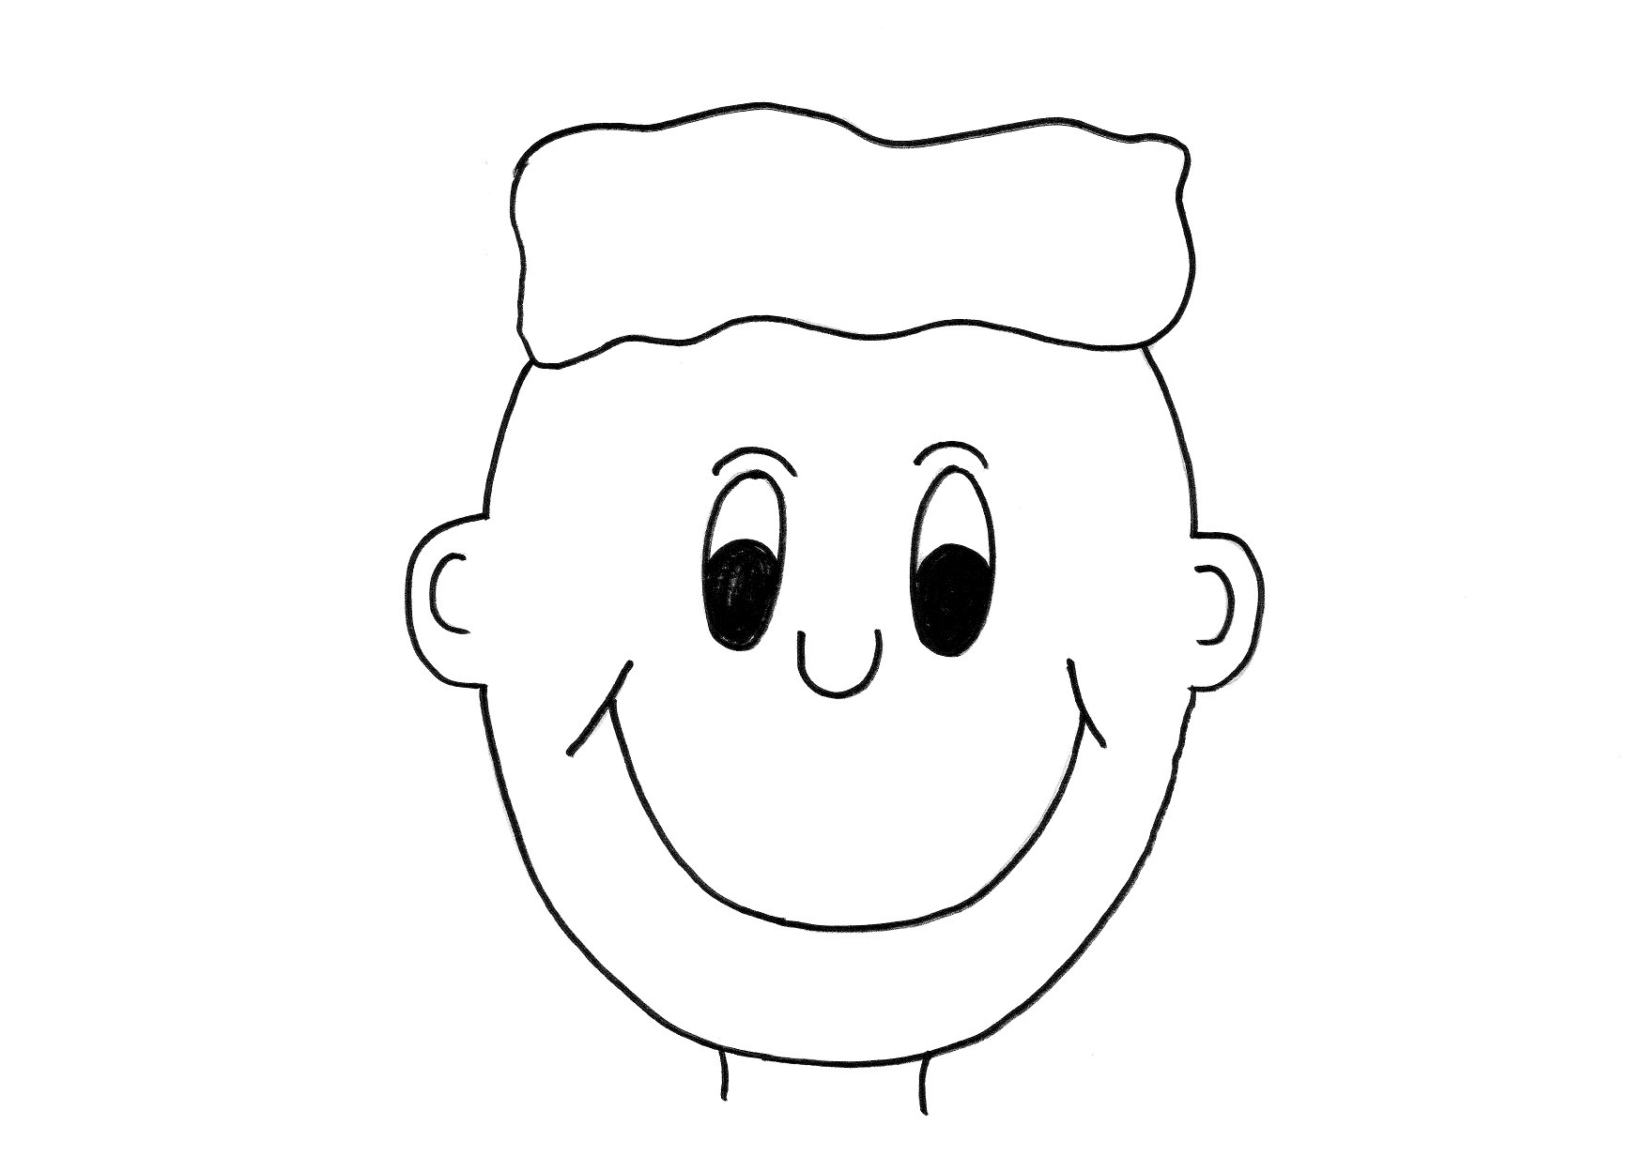
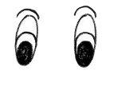
My friends
Hello! My name is Billy. I‘ve got short light brown hair, dark blue eyes, small, ears, small nose and a big mouth. I‘ve got a lot of friends. Look at them.

- Look, read and write the names:
Dívej se, čti a napiš jména:

- He´s got short wavy hair. Paul
- She´s got a doll.
- She´s got long curly hair.
- He´s got a car.
- He´s got a bag.
- She´s got short wavy hair.
- He´s got short straight hair.
- She´s got a book.
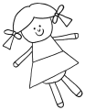  Wendy  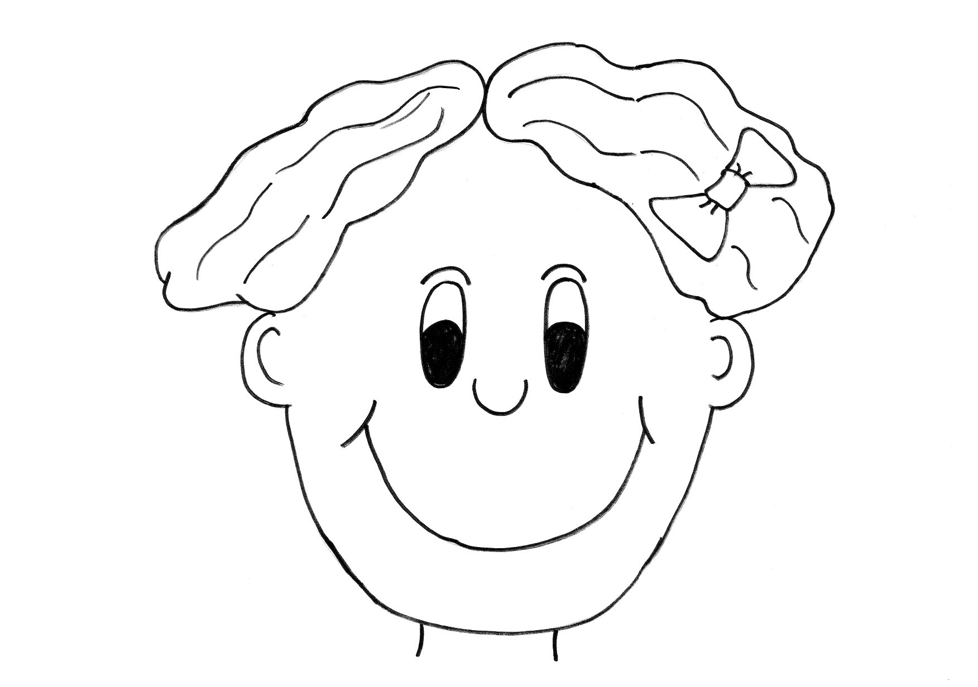 | Paul    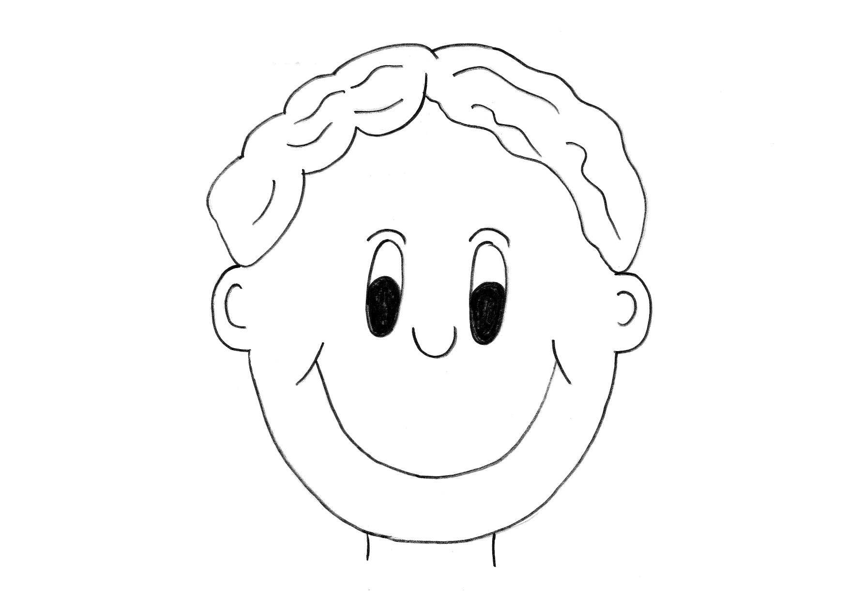
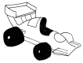  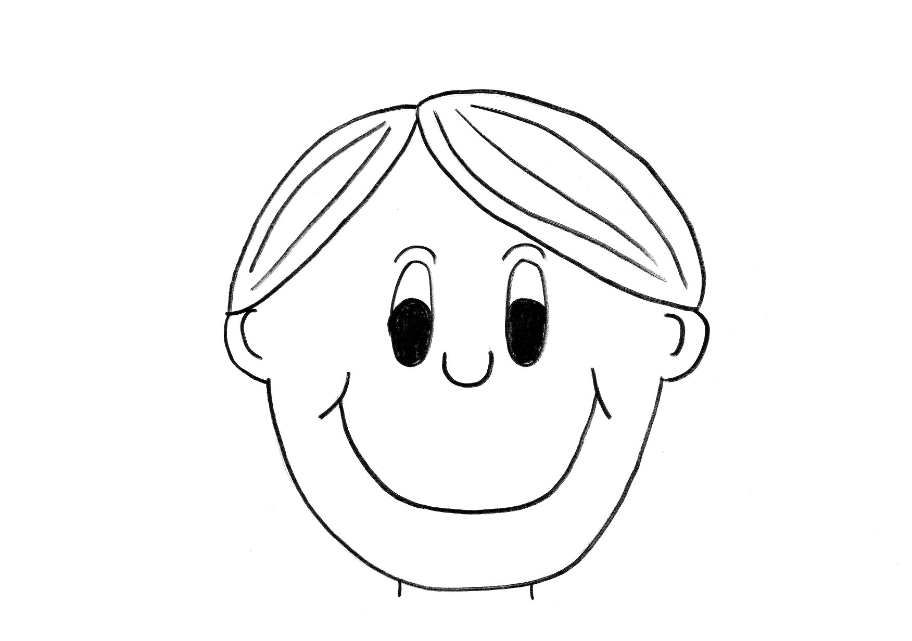  Tim | 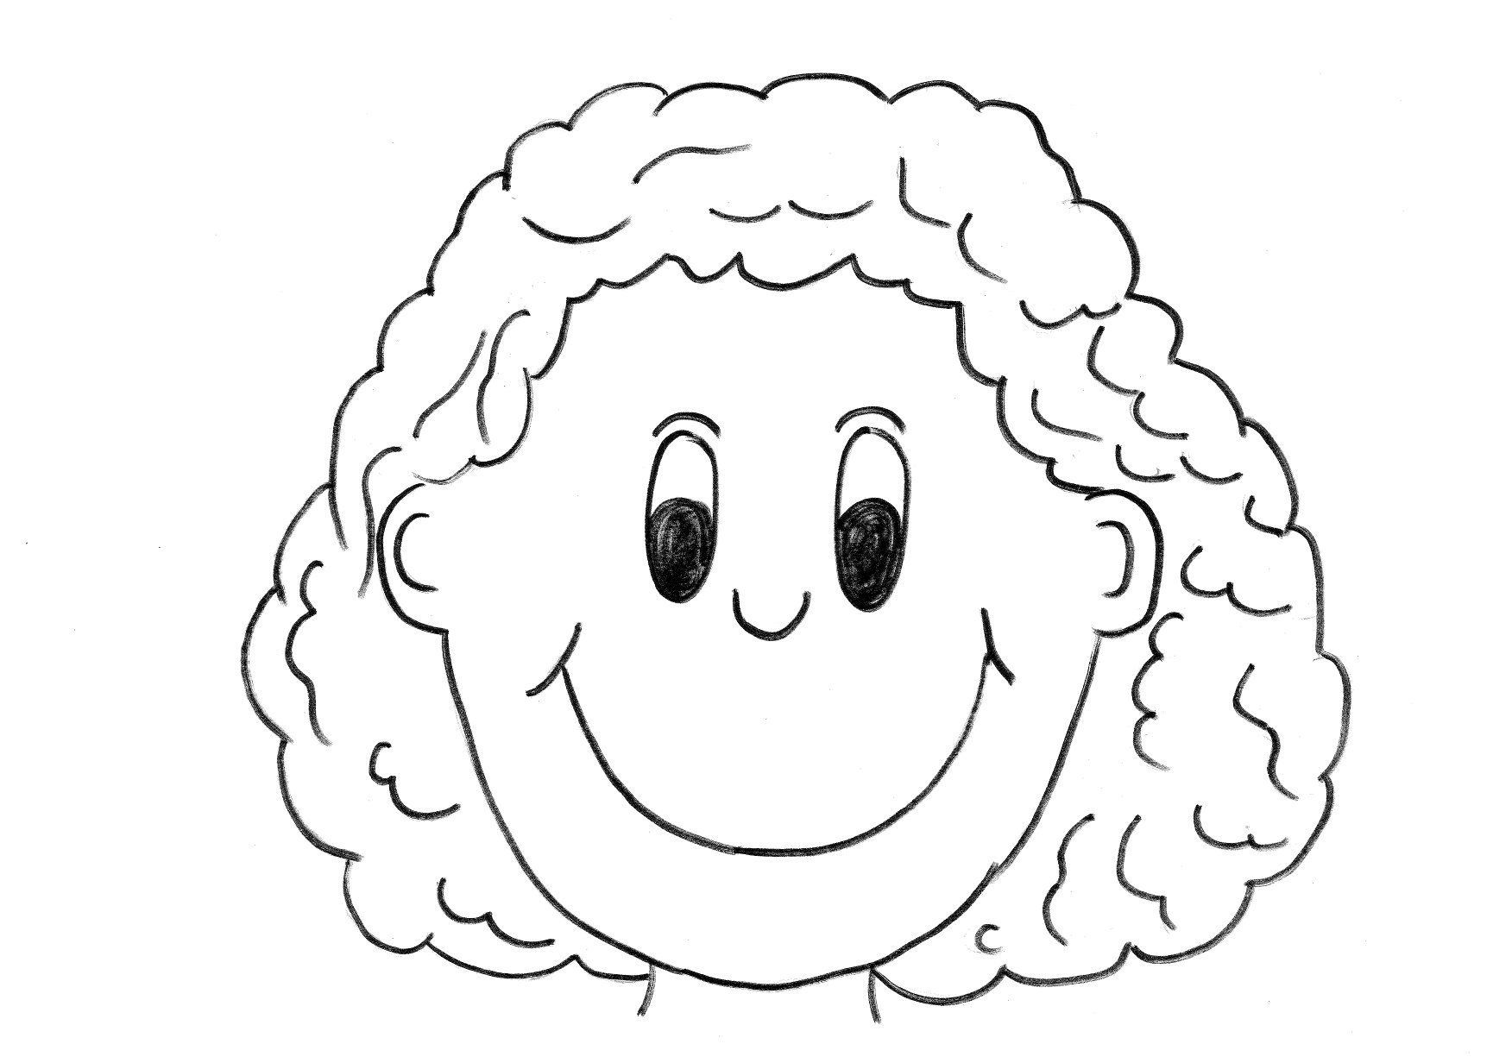  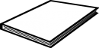  Daisy

- Write the words in the correct order:
Piš slova ve správné pořadí:
1  He’s a got mouth big.  He‘ s got a big mouth . | 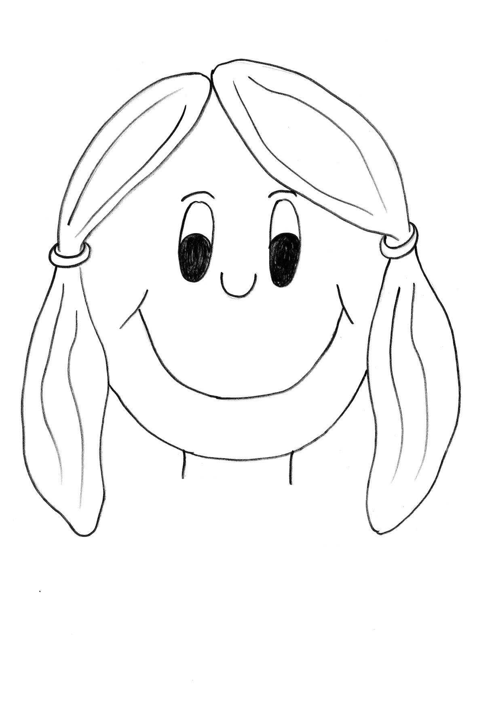  2  got small a She’s nose.  .
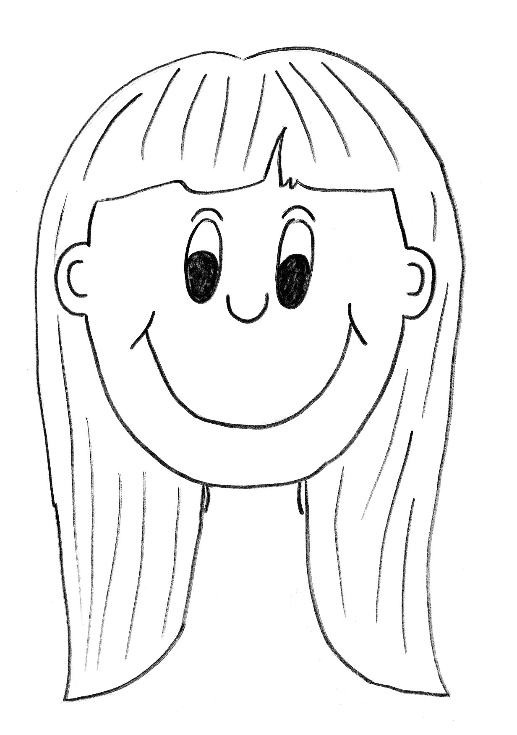  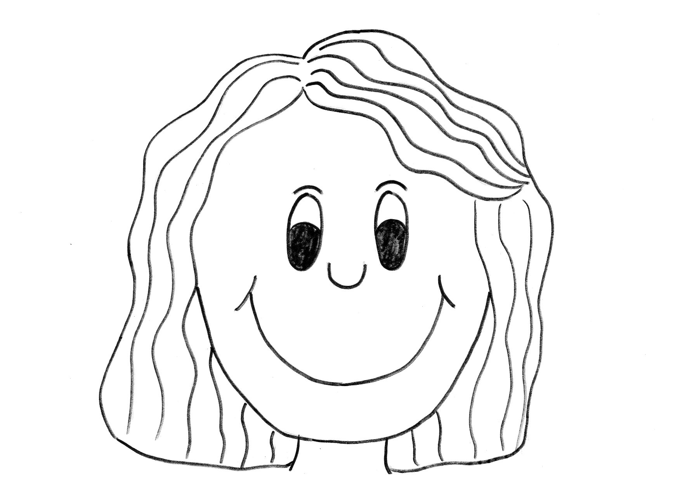  3  hair They’ve long got.  . | 4  You’ve eyes got big.  .
5  wavy We’ve hair got.  . | 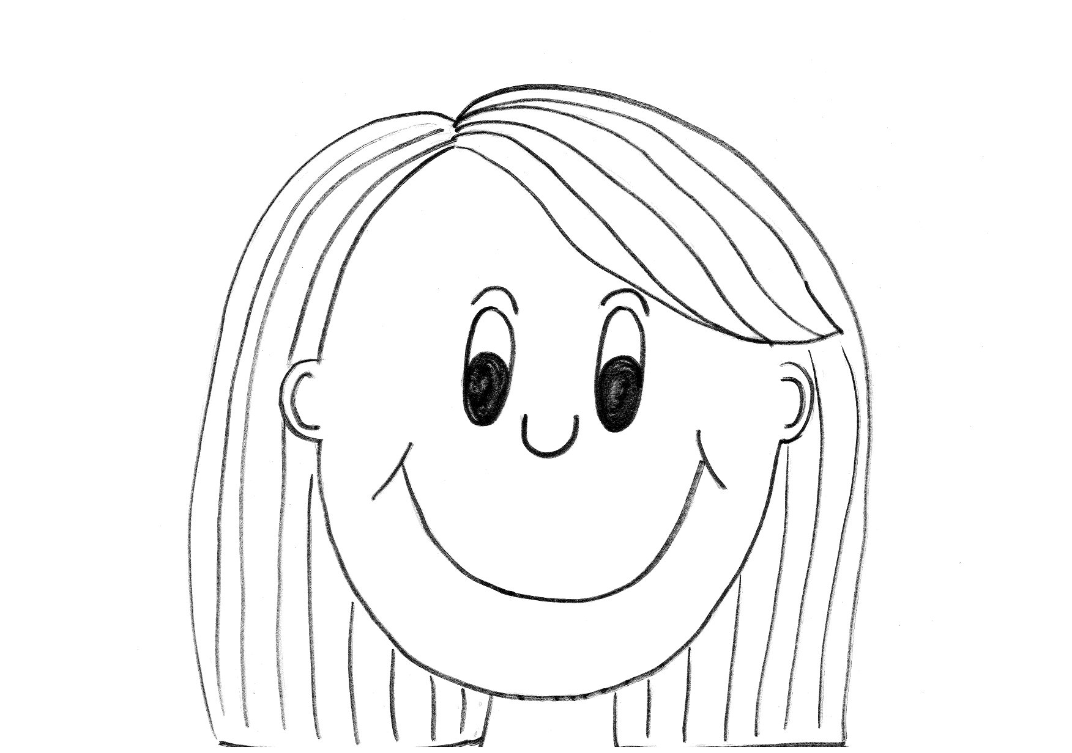  6  got small I’ve ears.  .
- Make the sentence negative:
Vytvoř záporné věty:
1 We’ve got blue eyes.
2 You´ve got long black hair.
3 She’s got a big mouth.
4 They’ve got short hair.
5 He’s got a small nose.
6 I’ve got small ears.

- Look and write:
Podívej se a napiš:
 | 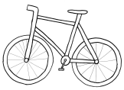 | 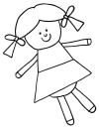 | 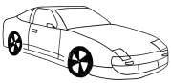
Wendy
Tim
Paul and Daisy

Wendy
1 She‘ s got a bike.
2
3
Tim
4 He
5
6
Paul and Daisy
7 They
8
9
ŘEŠENÍ:
My friends
Hello! My name is Billy. I‘ve got short light brown hair, dark blue eyes, small, ears, small nose and a big mouth. I‘ve got a lot of friends. Look at them.

- Look, read and write the names:
Dívej se, čti a napiš jména:

- He´s got short wavy hair. Paul
- She´s got a doll. Wendy
- She´s got long curly hair. Daisy
- He´s got a car. Tim
- He´s got a bag. Paul
- She´s got short wavy hair. Wendy
- He´s got short straight hair. Tim
- She´s got a book. Daisy
Wendy | Paul
Tim | Daisy

- Write the words in the correct order:
Piš slova ve správné pořadí:
1  He’s a got mouth big.  He‘ s got a big mouth . | 2  got small a She’s nose.  She’s got a small nose .
3  hair They’ve long got.  They’ve got long hair . | 4  You’ve eyes got big.  You’ve got big eyes .
5  wavy We’ve hair got.  We’ve got wavy hair . | 6  got small I’ve ears.  I´ve got small ears .
- Make the sentence negative:
Vytvoř záporné věty:
1 We’ve got blue eyes. We haven’t got blue eyes.
2 You´ve got long black hair. You haven’t got long black hair.
3 She’s got a big mouth. She hasn’t got a big mouth.
4 They’ve got short hair. They haven’t got short hair.
5 He’s got a small nose. He hasn’t got a small nose.
6 I’ve got small ears. I haven’t got small ears.
- Look and write:
Podívej se a napiš:
Wendy
Tim
Paul and Daisy

Wendy
1 She‘ s got a bike.
2 She’s got a doll.
3 She hasn’t a car.
Tim
4 He’s got a bike.
5 He hasn’t got a doll.
6 He has got a car.
Paul and Daisy
7 They’ve got a bike.
8 They haven’t got a doll.
9 They haven’t a car.

Zdroje:

Ilustrace: archiv autora

